共青团上海海关学院委员会
简 报
2019年第7期 2019年3 月15日
校团委举行2019年学生社团优秀项目答辩会
为深入贯彻共青团中央关于学生社团的改革精神及全国学联关于学生会改革的要求，进一步规范学生社团组织建设，营造良好的高校社团发展氛围，2019年3月14日下午，学生社团优秀项目答辩会在志学楼教室举行，对校内56个注册学生社团进行成果验收。校团委副书记宋丽萍、团委学生副书记周雨悦、学生会主席严成泽和社管部部长高美娟参会。
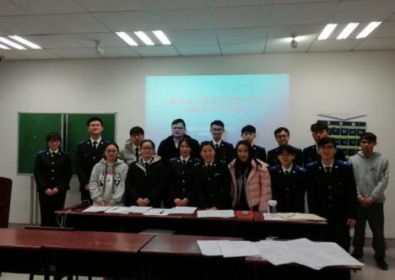
首先，各社团社长简要地介绍了社团现行发展情况，展示了社团近一年的活动情况和近三年的优秀活动成果。其次，各社长提出对社团未来发展的设想和项目规划，致力于提高社团发展的整体水平。随后，评委对各社长的答辩进行意见点评，双方在如何针对社团特色开展相应的活动上展开探讨，效果显著。其中，关院棋社社长分享了以棋会友的对弈情怀，并展示了近三年来棋社所取得的优秀成果，在团体奖项与个人奖项上均取得傲人成绩；定向越野社社长提出社团活动将以智力与体力并行为主题组织发展，为学生提供全方面的锻炼机会，并通过照片向评委展示了参加社会性定向越野比赛的精彩瞬间。
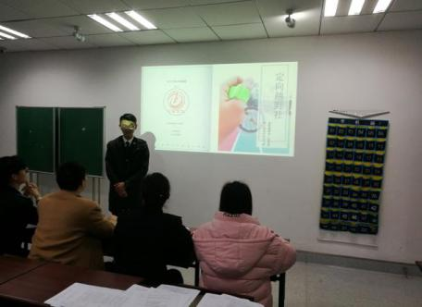
本次答辩会的成功开展，使校团委学生会对各社团的发展情况更加了解，围绕学生社团标准化、专业化发展的理念进行沟通与交流，形成双向互动，有利于创新社团活动形式，丰富社团活动内容。本次答辩会评选出的优秀社团，将作为社团发展的领头羊，充分发挥社团引领学生坚定理想信念、服务学生创新创优的重要作用，并在校团委和学生会的积极响应下，带领社团朝着高质高效方向不断传承和发展，为关院的精神文明建设添砖加瓦。

附件：2019学年上海海关学院优秀社团名单
思想政治类 | 海思宣讲团、青马社、时代先声研习社
学术科技类 | 辩论队、数学建模社
文化活动类 | 墨轩书画社、关院棋社、手工社、合唱团、静界乐队、吉他社、民乐社、PP剧社
体育活动类 | 定向越野社
志愿公益类 | 义工社、绿钥匙环保协会

